Conclusions du GT

Environnement de travail inclusif

**20 décembre 2024**

# Introduction

Le groupe de travail « Environnement de travail inclusif » du comité Parité Égalité des Chances a vocation à **recenser, promouvoir et partager les actions en faveur de la parité, de l’inclusion et de l’égalité de chances mises en place en local** dans les centres, afin qu’elles puissent être propagées plus facilement dans les autres centres.

Ce groupe de travail a été mis en place à la suite d’un double constat :

* plusieurs centres Inria ont créé des commissions ou des GT travaillant sur ces sujets localement ;
* des actions en faveur de la parité et de l’inclusion ont été faites ponctuellement et localement via des initiatives personnelles ou des services locaux.

De telles initiatives sont parfois propagées de centre en centre, ce qui permet de les réimplémenter avec un effort organisationnel moindre, mais de manière générale, la plupart des actions ne sont pas recensées au sein du Comité National, ce qui limite le partage à d’autres centres potentiellement intéressés.

S’il ne fait aucun doute que de nombreux sujets liés à la parité et à l’inclusion doivent être traités au niveau national, **il est également important de constater que certaines problématiques et leurs solutions émergent localement dans les centres**. Il est donc essentiel de **faciliter le partage de ces actions, pour aider à les déployer et les généraliser**.

*Dans ce document, nous décrivons le résultat d’un premier état des lieux d’actions locales faites dans ces centres Inria, nous proposons des actions à généraliser dans chaque centre, et listons des exemples concrets d’actions pouvant être mises en place.*

**Membres du GT** :

* Enora Denimal Goy (Saclay)
* Clémence Frioux (Bordeaux)
* Olivier Gladin (Saclay)
* Juliette Leblond (Sophia)
* Laércio Lima Pilla (Bordeaux)
* Aurore Poirier (Rennes)
* Mélanie Raimbault (Grenoble)
* Nathalie Revol (Lyon)
* Benjamin Smith (Saclay)
* Élise Taillant (Grenoble)

# Recommandations générales

La première action du groupe de travail a été de recenser des actions locales faites en faveur de la parité et de l’égalité des chances. Ce recensement a mis en évidence le manque d’interlocuteurs et d’interlocutrices du Comité National dans certains centres, ou au contraire la facilité de faire le recensement dans d’autres centres, en raison de groupes de travail locaux dédiés à ces sujets. Une première action nécessaire nous semble donc de créer des relais en local pour la parité et l’égalité des chances.

**Recommandation n°1 :** Identifier une ou deux **personnes contact parité-égalité des chances** **dans chaque centre**. Idéalement pour les centres multi-sites, il faudrait une personne contact par site. Afin de limiter le travail pesant sur ces personnes contact, il serait opportun de promouvoir la création de GT ou commissions locales parité-égalité des chances.

**Proposition du Comité :** dans un premier temps nous proposons de nommer dans chaque centre et au siège un binôme de personnes contact appartenant au Comité national, afin de faciliter le travail de communication entre le local et le national.

Sont proposées les personnes contact suivantes :

- Rennes : Nathalie Bertrand et Caroline Collange

- Bordeaux : Clémence Frioux et Laércio Lima Pilla

- Nancy : Steve Kremer

- Paris : Francis Bach et Céline Grandmont

- Saclay : Enora Denimal Goy et Jing-Rebecca Li

- Lyon : Nathalie Revol & Thomas Lepoutre

- Grenoble : Mélanie Raimbault et Élise Taillant

- Lille : Benjamin Guedj et Sylvain Salvati

- Sophia-Antipolis : Nataliia Bielova et Ilaria Castellani

- Rocquencourt : Kavita Legares-Magalingame

Parmi les centres ayant déjà un groupe de travail ou une commission, on peut citer :

* Le centre Inria de l’université de Rennes, dont la [commission](https://egalite-fh.irisa.fr/) groupée avec l’UMR IRISA est active depuis 2017 et a reçu le [prix “Minerva Informatics Equality”](https://egalite-fh.irisa.fr/prix-minerva-informatics-equality/) en 2022 (info [intranet](https://intranet.inria.fr/Actualite/La-commission-Egalite-Femmes-Hommes-Inria-IRISA-laureate-du-prix-Minerva-Informatics-Equality)).
* Le centre Inria de l’université de Bordeaux, dont le GT parité-égalité a été créé par le comité de centre en juin 2022.
* Le centre Inria de Lyon, où le comité de centre a accepté la création d’un GT parité-égalité en juillet 2024

Sur des thématiques plus ciblées, nous pouvons aussi citer l’existence des GT et commissions suivantes :

* La [commission de prévention du harcèlement](https://nonauharcelement.irisa.fr/) du centre Inria de l’université de Rennes groupée avec l’UMR IRISA.
* Le groupe de travail LGBTQIA+ du centre Inria de l’université de Rennes et de l’IRISA.

Dans plusieurs cas, les laboratoires partenaires des centres Inria ont des groupes de travail dédiés dont les actions émargent également dans le quotidien des équipes Inria :

* La [cellule Parité – Égalité du LISN](https://www.lisn.upsaclay.fr/un-laboratoire-engage-et-responsable/) de Saclay.
* Une [Commission](https://wikis.univ-lille.fr/cristal-parite/accueil) dédiée à la parité au CRIStAL à Lille.
* La partie située à l’ENS de Lyon du centre Inria de Lyon, dont le comité égalité (qui regroupe les membres volontaires du laboratoire LIP) a été créé en janvier 2020.
* Un [Comité Parité](https://www.ljll.fr/parite-pole-ecoute-et-prevention/) au Laboratoire Jacques-Louis Lions.
* Un Comité Parité et Egalité au L2S.
* Une [Commission Parité et égalité](https://www.loria.fr/fr/hors-navigation/commission-parite-et-egalite/) au LORIA à Nancy.

Il a été constaté **l’intérêt de ces groupes pour interagir avec les acteurs et actrices de la parité dans l’écosystème universitaire local : UMR de mathématiques ou informatique, Université, grandes écoles..**. Cette interaction permet notamment de fédérer les acteurs et actrices sur le sujet, de mutualiser les actions, et de les rendre visibles dans le quotidien des personnes.

Un second constat du GT est l’hétérogénéité, et parfois la difficulté de financement des actions en local. Lors de la discussion du Comité en janvier 2024, Bruno Sportisse a indiqué que le financement des actions parité-égalité devait être pris sur la dotation attribuée aux centres en début d’année. À la suite de cela, des demandes de financement d’actions ciblées ont été faites dans les centres, avec des résultats mitigés, des centres ayant répondu que le budget 2024 était déjà insuffisant pour assurer le fonctionnement des bâtiments. Néanmoins voici un bilan d’actions financées en 2024 par les budgets des centres :

* **Bordeaux** :
  + Financement de frais d’impressions pour inclure dans le kit de nouvelle arrivée du centre une carte postale illustrée pour prévenir les harcèlements et un marque-page présentant des recommandations de communication égalitaire. Coût : 120€ d’acquisition de droits d’utilisation d’illustrations sur les harcèlements pour 5 ans + 40€ d’impression pour 200 cartes postales et 250 marque-pages.
* **Lyon** :
  + (co-)financement de la journée “Filles & maths-info" du 28-11-2024 à l’ENS de Lyon et accord pour des achats de livres.
* **Paris** :
  + Financement, sur le budget formation du Centre de Paris, de conférences de sensibilisation à la lutte contre les VSS, obligatoires, à destination des personnels permanents et non permanents.
* **Saclay** :
  + Financement d’une action de sensibilisation à la lutte contre les VSS : pièce de théâtre et impression d’affiches dans le centre.

Les recommandations du reste du rapport présenteront, quand c’est possible, une estimation des coûts de mise en place de chaque action. Les actions existantes sont actuellement financées par les crédits des directions des centres ou des services, par les crédits de tutelles ou instances collaboratrices (e.g. départements d’enseignement, UMR) ou par des crédits propres provenant d’appels à projets (e.g. mission parité de l’INS2I du CNRS). Nous recommandons donc d’associer la nomination des personnes contact parité-égalité à l’instauration d’un budget annuel pour mettre en place des actions locales.

**Recommandation n°2 :** Allouer un budget par centre pour la réalisation d’actions locales en faveur de la parité, de l’égalité des chances et pour la promotion d’un environnement de travail inclusif. Nous proposons un budget de 700€ annuel par centre dédié à ces questions et un budget plus conséquent au national auquel les centres pourraient candidater pour financer des actions spécifiques ponctuelles plus onéreuses.

Un budget de 700€ permettrait par exemple :

* D’inviter un orateur ou une oratrice pour faire un séminaire sur les sujets de la parité et de l’égalité : transport 150€ + nuit d’hôtel 120€ + 2 repas 40 € = 310€ ou financer deux repas pour des déjeuners en non-mixité entre les femmes du laboratoire.
* De reproduire l’initiative de Bordeaux d’inclure des ressources parité-égalité dans les kits nouvelle arrivée et mettre à disposition ces mêmes ressources pour les agentes et agents existants : droits illustrations 25€/an + impressions 60€ = 85€.
* Projeter lors d’une séance collective de visionnage le film « Picture a Scientist » : licence = 225€.
* Acheter des ressources documentaires (livres, BD…) à mettre à la disposition des agents et agentes = 80€.

Ce budget ne se substitue pas au budget formation des centres et du national.

Ces propositions récurrentes ci-dessus peuvent être complétées par des investissements ponctuels plus conséquents qui seraient donc à faire valider par la cellule dédiée au national :

* Soutenir une initiative locale telle que « Femmes et maths-info : une équation lumineuse » pour une centaine de lycéennes : 2000€.
* Gratifier un ou une stagiaire de master 2 en sociologie pour réaliser une enquête sur la perception de l’égalité et de la parité au sein d’un centre (conditions de travail, freins de carrière…) et en analyser les résultats : 3600€
* Missionner une personne du service communication ou gratifier un ou une stagiaire de master 2 en communication pour réaliser une exposition/série de vidéos de portraits de femmes informaticiennes et mathématiciennes dans le laboratoire et organiser une journée de sensibilisation parité-égalité pour les agents et agentes du centre avec repas et intervention d’un cabinet spécialisé : 8000€

Dans la suite du document, nous présentons une liste d’actions concrètes à mettre en place pour un environnement de travail local plus inclusif et détaillerons certaines d’entre elles. Ces actions sont locales, et si de nombreuses parmi elles sont à coordonner avec les services des centres, elles ne relèvent pas directement des missions de ces services et seraient donc à coordonner par des personnes référentes au sein de chaque centre.

# Exemples d’actions locales pour la parité et l’égalité

|  |  |  |
| --- | --- | --- |
| *Action* | *Lien avec les services* | *Coût* |
| Sensibilisation | | |
| Organiser une journée de sensibilisation à la prévention des harcèlements | SRH | Intervention du cabinet de sensibilisation |
| Organisation de théâtre forum (e.g., compagnie [Désamorces](https://www.desamorces.org/)) | SRH | 4500€ |
| Visionnage du film *Picture a Scientist* | SRH, SCM | 225€ la licence |
| Gratification d’un stage M2 pour faire une enquête ou une action de sensibilisation | SRH, SCM | 3600€ |
| Acquisition d’illustrations (ex [Léa Castor](https://project.inria.fr/pariteegalitebordeaux/en/illustration-cards/)) pour faire de la prévention des harcèlements | SRH | 120€ |
| Impressions de cartes postales de prévention des harcèlements à distribuer aux agentes et agents | SRH, SAER | 40€ |
| Soutien d’un événement local promouvant l’informatique et les mathématiques auprès des jeunes femmes | SCM | variable |
| Mieux-vivre au quotidien | | |
| Fournir des protections périodiques dans chaque sanitaire féminin ou non genré | STG, réseau des préventeurs et préventrices | 0.71€ par personne bénéficiaire et par mois  240€ le distributeur [Marguerite et cie](https://margueriteetcie.com/). |
| Mettre en place quelques sanitaires non genrés dans les bâtiments | STG, CLHSCT | -- |
| Achat d’un petit frigo et de mobilier (fauteuil, paravent) pour un espace allaitement | STG | 600€ |
| Financer un repas (e.g. pizzas) pour un déjeuner en non-mixité pour les femmes du laboratoire |  | 150-200€ |
| Créer une liste de diffusion pour communiquer avec les femmes du laboratoire | SAER, SRH | -- |
| Achat de livres et ressources sur les sujets de la parité et de l’égalité à rendre accessibles aux agentes et agents | AGOS | 80€/an |
| Communication | | |
| Impression de marque-pages avec des conseils de communication égalitaire | SCM | 60€/an |
| Organiser des séminaires présentant des recherches sur la parité et l’égalité, par exemple avec des orateurs et oratrices universitaires | SCM | 310€ pour une personne non locale |
| Organiser des campagnes d’affichage et de prévention | SCM | -- |
| Organiser une fois par an une discussion sur la parité et l’égalité aux comités des projets avec les personnes contact parité-égalité du centre | DIR | -- |

# Détails de certaines propositions d’actions

Harmonisation de la lutte contre la précarité menstruelle

Besoin, problématique et contexte

Le Gouvernement, à travers le ministère de l’Éducation Supérieure et de la Recherche a pris l’initiative de lutter contre la précarité menstruelle sur les campus universitaires dès 2021 en mettant en place un [plan d’action](https://www.gouvernement.fr/actualite/gratuite-des-protections-periodiques-pour-les-etudiantes) visant à mettre à disposition des protections périodiques dans les universités.

Plusieurs centres Inria ont emboîté le pas en mettant à disposition des protections périodiques en libre accès dans les sanitaires féminins et non genrés de leurs bâtiments. Cette action est mise en place pour lutter contre les inégalités d’accès à des ressources de première nécessité et pour promouvoir la qualité de vie au travail. Le GT souhaite promouvoir ces actions et les généraliser à tous les centres pour que ces produits de première nécessité soient librement accessibles à toutes, comme le sont déjà le papier toilette ou le savon. Nous souhaitons également insister sur l’importance de la facilité d’accès des protections, qui devraient idéalement être à disposition dans les sanitaires et non pas à d’autres endroits des bâtiments comme par exemple l’infirmerie.

L’organisation de la mise à disposition varie selon les centres, avec des actions financées par la direction pour ou par des groupes de travail travaillant sur la parité, l’utilisation de solution commerciales de mise à disposition de protections périodiques, ou l’utilisation de méthodes plus classiques consistant à acheter directement les protections et les rendre accessibles dans les sanitaires.

Des exemples dans des centres

Les centres Inria des universités de Bordeaux, de Rennes, de Saclay et de Lorraine ont fait appel à la même entreprise, [Marguerite et Compagnie](https://margueriteetcie.com/capsule), qui propose des distributeurs de protections périodiques. À Bordeaux, il y a un distributeur dans chaque bloc sanitaire féminin ou non genré. Après un appel d’offre, le choix s’est porté sur l’entreprise ci-dessus, qui vend les distributeurs (240€ pièce), estime les besoins de protections périodiques en fonction de la population féminine du centre et permet de commander les protections annuellement, en adaptant les commandes de l’année n+1 à la consommation effective de l’année précédente. À Rennes, en raison d’un budget disponible restreint (budget de la Commission Parité-Égalité), un seul distributeur a été acheté, il a été installé dans l’infirmerie. À Nancy, deux sanitaires ont été équipés. A Saclay, un distributeur à chaque étage du bâtiment. À Bordeaux, l’entreprise a estimé le besoin en protections périodiques à 3 par personne bénéficiaire et par mois, soit un **coût de 0.72€ par personne bénéficiaire et par mois**.

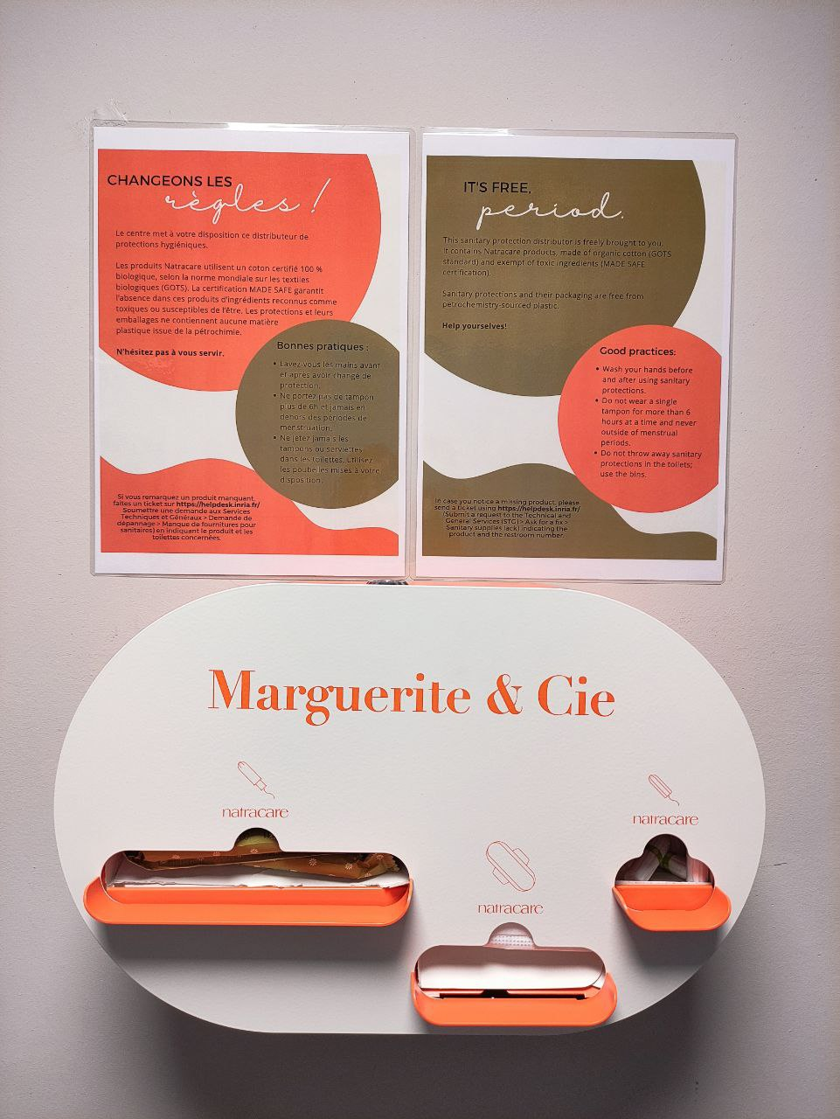

Figure 1 : Distributeur de protections périodiques dans les sanitaires du centre de l'université de Bordeaux. 13 distributeurs ont été installés au total dans le centre par les membres du STG.

D’autres centres, comme le centre de l’université de Paris ont également mis à disposition des protections périodiques. Notons toutefois la différence entre une **mise à disposition totale comme n’importe quel autre produit sanitaire** et la mise à disposition « en cas d’urgence » qui est culpabilisante pour les usagères (« si c’est de l’urgence c’est ce que c’est une mauvaise organisation de ma part », « une autre en aurait peut-être plus besoin que moi ») et n’est pas l’approche à privilégier.

Implémentation concrète

Comme indiqué ci-dessus, le coût par agente de la mise à disposition de protections périodiques est très faible. L’achat des distributeurs est plus coûteux, mais à faire une seule fois. Il est possible pour les centres intéressés de prendre conseil auprès des centres ayant déjà mis l’action en place. C’est le service des STG qui a géré le dossier à Bordeaux : de l’appel d’offre à la mise en place. **Le service STG de Bordeaux a inclus les dépenses de consommables protections périodiques dans les consommables sanitaires**, et ce pour la deuxième année.

Le GT parité-égalité avec le support du SCM ont organisé la communication autour de l’initiative (Figure 1).

Généralisation de l’existence de sanitaires non genrés

Besoin, problématique et contexte

La présence de sanitaires neutres ou non genrés est un point important de la qualité de vie au travail pour les personnes trans et non binaires. Ces sanitaires doivent être accessibles afin que les personnes concernées n’aient pas à parcourir une distance déraisonnable pour y parvenir.

Des exemples dans des centres

Le centre Inria de l’université de Bordeaux, sous l’impulsion de son CLHSCT a rendu non genré un bloc sanitaire par étage. Au centre de Saclay, 7 sanitaires non genrés.

Implémentation concrète

Le coût de mise en place est nul ou très faible, et consiste en un changement de signalétique des sanitaires, organisé par le service des STG.

Organisation d’événements en non-mixité et sensibilisation à la place des femmes en sciences

Besoin, problématique et contexte

Le constat de la faible présence des femmes dans l’informatique et notamment dans la recherche en informatique et mathématiques n’est plus à faire. Au quotidien, il peut se traduire par un sentiment d’isolement, ou le besoin pour les femmes de se retrouver pour discuter des problématiques qui leur sont propres, des enjeux d’avancement de carrière, ou de trouver un espace d’écoute pour évoquer des difficultés. Les événements en non-mixité ou en mixité choisie sont une réponse à ces besoins et permettent de créer un contexte favorable au partage et à la discussion pour les femmes.

Il existe des ressources permettant de sensibiliser les personnes au manque de femmes dans les sciences et aux problématiques engendrées par ce manque. Le film *[Picture a Scientist](https://www.pictureascientist.com/)* est un excellent support pour évoquer le sujet et en débattre. Comme d’autres supports, il peut être utilisé dans les centres pour créer des espaces de réflexion sur le constat du manque de femmes en sciences et les leviers que chacun et chacune a pour y répondre.

Des exemples dans des centres

Les centres Inria de l’université de Lyon, Rennes et Saclay ont mis en place des déjeuners en non-mixité pour les femmes des centres.

* À Lyon, les déjeuners ont lieu 3 ou 4 fois par an et le laboratoire, conjointement avec le département d’enseignement, met à disposition un espace et finance le repas (150-200€). Les événements attirent en moyenne une quinzaine de femmes.
* A Rennes, les déjeuners sont organisés toutes les six semaines environ, avec généralement une thématique de discussion, voire une personne oratrice invitée. Chaque agente apporte son déjeuner et le centre met à disposition une salle. Les événements regroupent entre 5 et 30 personnes. La Commission égalité Femmes Hommes locale a occasionnellement participé au financement de repas.
* A Saclay, une liste de diffusion des permanentes a été établie et deux déjeuners qui ont rassemblé une petite dizaine de chercheuses ou enseignantes-chercheuses permanentes ont déjà eu lieu au printemps 2024 avec un objectif de 5 à 6 déjeuners par an et une ouverture aux non-permanentes. Ils ont permis la rencontre entre nouvelles recrutées et chercheuses confirmées. Le DCR a donné son accord en juin 2024 pour le financement de quelques déjeuners.
* Le centre de Grenoble a organisé une projection débat du film *Picture a Scientist*.

Implémentation concrète

Une première étape pour la mise en place d’événements en non-mixité est un encouragement par le centre, qui peut passer par la mise à disposition d’un espace, le financement du repas à chaque occurrence ou ponctuellement. Le GT a relevé des difficultés pour les personnes organisatrices d’accéder à la liste des femmes du centre, et à construire une liste de diffusion pour les contacter toutes. Le coût de ces événements varie selon le soutien apporté : d’un coût nul à environ 200€ par repas.

La licence de visionnage du film *Picture a Scientist* est de 225€.

Mise à disposition de ressources documentaires

Besoin, problématique et contexte

La reconnaissance par les agentes et agents des problématiques liées à la parité et à l’égalité des chances peut passer par plusieurs moyens : sensibilisation dans le cadre du travail ou personnel, formations, communication locale ou institutionnelle sur le sujet etc. Un autre medium est la lecture de livres ou bandes-dessinées sur le sujet.

Les centres, via l’AGOS, possèdent généralement une médiathèque avec des ouvrages empruntables ou consultables par les membres des centres. Nous proposons que ces médiathèques soient alimentées par des ouvrages sur les thématiques de la parité et de l’égalité, notamment dans le contexte de l’informatique.

Des exemples dans des centres

Le centre Inria de l’université de Rennes, avec l’UMR IRISA, a fait [l’acquisition de plusieurs ouvrages](https://egalite-fh.irisa.fr/sensibilisation/litterature-feministe-pour-les-informaticiennes/) sur ces sujets, mis à disposition de tous et toutes à la cafétéria du centre. Ces livres sont financés par la Commission Parité du centre.

Implémentation concrète

L’AGOS achète régulièrement des ouvrages pour les mettre à disposition des agents et agentes. Il serait possible de s’associer à l’AGOS pour promouvoir la création d’une collection dédiée à la parité et à l’égalité. Des exemples de titres d’ouvrages sont disponibles sur le [site web de la Commission parité](https://egalite-fh.irisa.fr/sensibilisation/litterature-feministe-pour-les-informaticiennes/) du centre de Rennes.

Sensibilisation à la lutte contre le harcèlement moral et sexuel

Besoin, problématique et contexte

La lutte contre le harcèlement moral et sexuel s’organise au niveau institutionnel, mais également au niveau local, via les actions des SRH des centres et aussi les efforts des GT et commissions parité-égalités.

Certaines actions de sensibilisation sont initiées au sein des centres et pourraient avoir vocation à être généralisées. Ces initiatives sont diverses, ciblent différents publics et sont pour certaines facilement transposables dans d’autres centres. Nous détaillons ci-dessous plusieurs actions existant dans les centres.

Des exemples dans des centres

Sensibilisation et formation des personnels encadrants

Le centre Inria de l’université de Rennes, en lien avec l’UMR IRISA, a mis en place une sensibilisation d’une demi-journée pour les personnes encadrant des thèses. Un vote au conseil du laboratoire a établi cette formation comme un prérequis pour accéder à des fonctions de direction (de thèse, d’équipe ou de département) au sein du laboratoire. Côté Inria, cette formation est conseillée. Le grand nombre d’équipes communes entre l’UMR et le centre Inria implique que de nombreuses agentes et agents Inria ont suivi la formation. Cette initiative est portée par la [Commission de prévention du harcèlement](https://nonauharcelement.irisa.fr/) du laboratoire. Les formations ont débuté en 2021 et à l’heure actuelle l’immense majorité du personnel encadrant l’a suivie.

Campagnes d’affichage

Les centres de l’université de Bordeaux, de Renne, de [Lyon](https://academia.hypotheses.org/53952) et de [Saclay](https://www.inria.fr/fr/inria-saclay-contre-harcelement-travail-violences-sexistes-sexuelles) (liste non exhaustive) ont mis en place une campagne d’affichage pour lutter contre les harcèlements. Cette campagne, selon les centres, est menée par le SRH, les chargés et chargées de prévention, les syndicats, les élus et élues étudiantes, les groupes de travail parité-égalité ou les commissions de lutte contre le harcèlement.

Différentes ressources d’affiches sont disponibles et réutilisables : les affiches de [l’Université de Genève](https://www.unige.ch/rectorat/egalite/thematiques/harcelement-violence/harcelement/), du [CLASCHES](https://clasches.fr/agir/#toggle-id-5), ou du laboratoire [LIRMM](https://www.lirmm.fr/egalite-parite/) par exemple. Ces affiches sensibilisent sur le harcèlement moral, sexuel, ou plus généralement sur les violences sexistes et sexuelles.

Sensibilisation des personnes nouvelles arrivantes

Le centre de l’université de Rennes et l’UMR associée IRISA ont pris l’initiative de sensibiliser le personnel dès son recrutement en incluant dans le kit de bienvenue des [cartes](https://nonauharcelement.irisa.fr/cartes-de-sensibilisation/) dédiées avec un QR code vers un site web de ressources. Ces cartes, illustrées par [Léa Castor](https://leacastor.wordpress.com/), représentent diverses situations pouvant être indicatrices de situations de harcèlement. Les visuels ont été adaptés à l’environnement de la recherche en informatique.

Implémentation concrète

Les initiatives ci-dessus sont plus ou moins faciles et coûteuses à mettre en place.

Les affiches sont pour certaines (e.g. CLASCHES, LIRMM) librement accessibles.

Les droits d’utilisation des cartes illustrées par Léa Castor sont de 120€ pour 5 ans pour un nouveau centre. La réalisation d’une nouvelle illustration a un coût de 180€.

Les formations telles que celles dispensées au centre de l’université de Rennes ont un coût d’environ de 500 à 800€ par session regroupant une vingtaine de personnes. Le réseau [VSS-formation](https://vss-formation.fr/) propose ces sensibilisations.

Promotion d’une communication égalitaire

Besoin, problématique et contexte

Il existe depuis plusieurs années une politique de communication égalitaire chez Inria. Cette politique se traduit de différentes manières dans la communication faite par l’Institut à ses agents et agentes. En revanche, des manques se font ressentir sur le sujet dans la vie quotidienne du personnel.

Les retours des agents et des agentes montrent une volonté d’avoir davantage d’inclusivité dans les communications quotidiennes, qu’elles soient orales ou écrites. En revanche, les outils concrets pour y parvenir manquent, et des idées reçues persistent sur l’absence de besoin ou la non-pertinence des solutions, ce qui freine leur utilisation.

Des exemples dans des centres

Le centre Inria de l’université de Bordeaux a organisé un atelier « Communication égalitaire » un midi en lien avec des membres de l’université impliquées dans le projet [RESET](https://www.u-bordeaux.fr/universite/notre-strategie/projets-institutionnels/reset). L’événement a attiré une quarantaine de personnes. À cette occasion, un marque-page listant les bonnes pratiques pour une communication égalitaire a été donné aux participantes et participants (Figure 2).

Implémentation concrète

Les actions de sensibilisation peuvent avoir un coût nul ou négligeable. Produire un support (marque-page, affiche) pour donner des solutions concrètes au personnel peut se faire pour un coût négligeable.

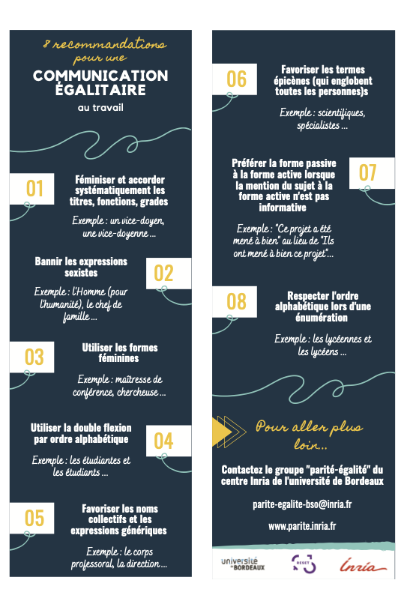

Figure 2 : Marque page (recto et verso) de promotion d'une communication égalitaire distribuée lors d'un événement de sensibilisation au centre Inria de l'université de Bordeaux

# Conclusion

Les travaux de ce GT mettent en évidence l’importance des actions locales dans la promotion d’un environnement de travail inclusif, et de la parité et de l’égalité au quotidien. Ces actions sont complémentaires à celles réalisées au niveau national ou institutionnel, et s’ancrent dans un écosystème universitaire local avec des acteurs – écoles, universités, autres laboratoires – en étroite interaction avec les centres Inria, y compris sur ces questions de parité et d’égalité. Il nous paraît important d’encourager ces initiatives locales, tout en laissant la liberté de choisir les actions qui seront menées, en fonction des bonnes volontés présentes, et la possibilité d’en initier de nouvelles. Afin d’élargir le choix des possibilités, il nous paraît essentiel de promouvoir et partager ces initiatives, et de favoriser leur déploiement dans d’autres centres Inria. Ce partage de ressources permettra de limiter l’énergie d’activation pour mettre en place des actions dans un centre si elles ont déjà été implémentées ailleurs : la recherche de fournisseurs, partenaires, ou supports sera facilitée.

Les actions listées ci-dessus n’ont pas vocation à détailler de manière exhaustive les actions menées localement sur les questions de parité et d’égalité des chances. Nous avons identifié un certain nombre d’initiatives pour lesquelles plusieurs implémentations locales étaient disponibles, et avons proposé pour chacune des informations concrètes pour leur mise en place. D’autres événements locaux sont organisés dans plusieurs centres, comme par exemple des conférences d’acteurs et d’actrices de la prévention (e.g. [Association européenne contre les violences faites aux femmes au travail](https://www.avft.org/)), ou de chercheurs et chercheuses locales travaillant sur le genre et l’égalité au prisme de la sociologie, géographie etc.

Dans la majorité des cas, ces actions sont peu coûteuses à mettre en place, mais leur effet sur le bien-être au travail est significatif.

Nous insistons sur le fait que ces actions sont souvent initiées et motivées par des membres de GT ou commissions dont l’implication sur les sujets de parité et d’égalité se fait en plus de leurs tâches métiers et notons que ce temps investi pour des missions d’intérêt général n’est à notre connaissance pas officiellement reconnu à l’échelle de l’Institut (chargés ou chargées de mission, décharge pour les ITA, valorisation financière...).

Il nous paraît également important d'insister sur le rôle et l’implication des différents services - STG, SRH, SCM...- dans la mise en place, le maintien, et le succès des actions locales présentées dans ce rapport, en étroite collaboration avec les commissions et GT locaux.

Enfin, nous terminons en soulignant que plusieurs thématiques abordées dans le rapport de ce GT sont transverses avec d’autres GT du Comité parité-égalité des chances, et notamment :

* Le GT Lutte contre le harcèlement et les violences sexistes et sexuelles
* Le GT Communication
* Le GT Inclusion des personnes LGBTQIA+
* Le GT Valorisation des profils internationaux
* Le GT mentorat

Annexe

Actions locales menées par la Commission parité du centre Inria de l’université de Rennes et les autres Commissions/GT associés.

Deux commissions et 1 GT : commission égalité femmes-hommes, commission harcèlement, GT Queerisa LGBTQIA+

* Commission égalité femmes-hommes [https://egalite-fh.irisa.fr](https://egalite-fh.irisa.fr/)
  + Actions de sensibilisation : quiz, mise à disposition de livres à la cafet, affichage
  + Organisation et participations à des événements sur la place des femmes dans les sciences du numérique
  + Mailing list women-only
  + Déjeuners en non-mixité
  + Club de lecture pour les non-permanents et non-permanentes
  + Actions de médiation
  + Salle de lactation
  + Protections menstruelles en accès libre
  + Écriture égalitaire: conseils et bonnes pratiques
  + Mentorat
  + Accompagnement pour la rédaction de demande de bourses/prix pour les doctorantes
* Commission harcèlement <https://nonauharcelement.irisa.fr/>
  + Formation aux problématiques du harcèlement moral et sexuel. Obligatoire pour toutes les personnes de l'IRISA souhaitant diriger une thèse et recommandé côté Inria
  + Sensibilisation (cartes de Léa Castor pour les nouveaux et nouvelles arrivantes)
* GT LGBTQIA+
  + Offrir un espace de discussion en ligne aux personnes LGBTQIA+, alliées, en questionnement ou souhaitant s'informer sur ces sujets,
  + Fournir une adresse mail de contact pour des demandes d'informations ou d'avis sur les sujets LGBTQIA+, de la part du personnel comme de la direction,
  + Organiser des rencontres et discussions sur des temps de pause.

Actions locales menées par le GT parité-égalité du centre Inria de l’université de Bordeaux

* Des protections périodiques en libre accès dans tous les sanitaires femmes et non genrés.
* Formation "Communication égalitaire" organisée face RESET et animée par Ninon Junca.
* Création et distribution de marque-pages de sensibilisation à la communication égalitaire
* Participation aux actions parité de l'UB à la Robocup : livret + tenue d'un stand le weekend.
* Premier séminaire "Pas de Côté" de Viviane Albenga, sociologue du genre
* Affichage au centre de l'exposition "Des Elles pour le numérique" en lien avec RESET pour sensibiliser sur les conséquences de l’absence des femmes dans le milieu de l’informatique.

Actions locales menées par la commission du CRIStAL (Lille)

* Mentorat
* Déjeuners en non-mixité « girls only »
* Actions de sensibilisation
* Événements sur la place des femmes dans le numérique
* Salle de lactation au CRIStAL (mais pas dans les locaux Inria)
* Protections menstruelles (au CRIStAL uniquement)

Actions locales menées à Saclay

* Mentorat
* Déjeuners en non-mixité « girls only »
* Actions de sensibilisation VSS